ONLINEVAAZ
Leyletü'l-Kadr: İlahi Lütuf ve İkram Gecesi
22 Nisan 2022
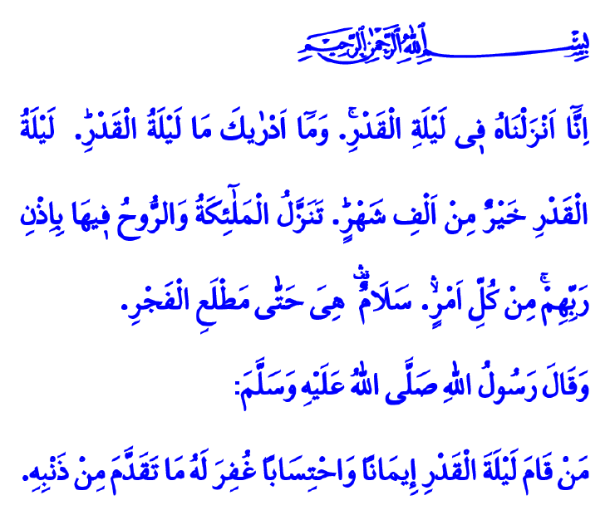
Muhterem Müslümanlar!
Hutbemin başında okuduğum Kadir suresinde Yüce Rabbimiz şöyle buyuruyor: “Şüphesiz biz, Kur’an’ı Kadir gecesinde indirdik. Kadir gecesinin ne olduğunu sen bilir misin? Kadir gecesi bin aydan daha hayırlıdır. O gece melekler ve Cebrail, Rablerinin izniyle her bir iş için iner dururlar. O gece tan yeri ağarıncaya kadar esenlik doludur.”
Okuduğum hadis-i şerifte Resûl-i Ekrem (s.a.s) şöyle buyuruyor: “İnanarak ve sevabını Allah’tan umarak Kadir gecesini ihya eden kimsenin geçmiş günahları bağışlanır.”
Aziz Müminler!
Başı rahmet, ortası mağfiret, sonu ise ebedi azaptan kurtuluş vesilesi olan Ramazan-ı Şerif’in son günlerindeyiz. Bu müstesna günler, bin aydan daha hayırlı olan Kadir gecesini içinde barındıran günlerdir. Peygamber Efendimiz (s.a.s) bir hadisinde “Kadir gecesini Ramazanın son on gününde arayın!” buyurmuştur.
Kadir gecesi, rahmet ve mağfiretin sağanak sağanak yağdığı, inanan gönüllerin sevgi ve merhametle coştuğu mübarek bir gecedir. Kadir gecesi, unuttuğumuz değerleri hatırlatan, körelen vicdanlarımıza hayat sunan eşsiz bir gecedir. Allah Resûlü (s.a.s) bu gece hakkında ümmetini şöyle uyarmıştır: “Bu gecenin hayrından mahrum kalan, bin ayın hayrından mahrum kalmış gibidir.”
Kıymetli Müslümanlar!
Kadir gecesini kıymetli kılan, o gece indirilen Kur’an-ı Kerim’dir. O Kur’an ki Rabbimiz tarafından gönderildiğine asla şüphe olmayan Kelâmullah’tır. Okunması ibadet olan Zikir’dir. Hak ile batılı, iyi ile kötüyü, eğriyle doğruyu birbirinden ayıran Furkan’dır. İlahi hitap ve ikazın bütün incelikleriyle anlatıldığı Hikmet’tir. Kıyamete kadar gelecek bütün insanlara hidayet yolunu apaçık gösteren Mübin’dir. Buyruklarını düstur edinenleri, ömrünü Kur’an’ın yolunda geçirenleri iki cihanda yücelten Aziz’dir.
Değerli Müminler!
Ramazanın son günleri aynı zamanda itikâf zamanıdır. Nitekim Peygamberimiz, Ramazanın son on gününde itikâfa girmiştir. İtikâf, müminin dünyevi şeylerden uzaklaşarak kulluk bilincini tazelemesidir. Gece gündüz ibadet ve tefekkürle, hamd ve şükürle, tövbe ve istiğfarla meşgul olmasıdır. Bu sayede bizler kendimizle yüzleşme imkânı buluruz. Dünya meşgalesi içinde unuttuğumuz sorumluluklarımızı, akıbetimizi ve ahiretimizi yeniden hatırlarız.
Aziz Müslümanlar!
İçinde bulunduğumuz Ramazanın bu son günlerini ve Kadir gecesini ilahi bir lütuf ve ikram olarak görelim. Zihnimizi ve gönlümüzü Kur’an’a bağlayalım. Onu daha çok okuyalım, anlayalım, yaşamaya ve yaşatmaya gayret edelim. Hatalarımızdan, günahlarımızdan pişman olup vaz geçelim. Ömrümüzün tamamını bereketlendirmek için her gecenin kadrini bilelim, her nimetin şükrünü eda edelim. Böylelikle Rabbimizin mümin kullarına vadettiği Firdevs cennetine varis olalım.
Hutbemi Resûl-i Ekrem (s.a.s)’in şu duasıyla bitiriyorum:
اَللَّهُمَّ إِنَّكَ عَفُوٌّ كَرِيمٌ تُحِبُّ الْعَفْوَ فَاعْفُ عَنِّى “Allah’ım! Sen affedicisin, ikram sahibisin, affetmeyi seversin, beni de affet.”
Kaynaklar
Kadir, 97/1-5.
Buhârî, Savm, 6.
Muvatta’, İ’tikâf, 6.
Nesâî, Sıyâm, 5.
Buhârî, İ’tikâf, 1.
Tirmizî, Deavât, 84.
Kaynak: Diyanet İşleri Başkanlığı

